Информация
о принимаемых в МКОУ «СОШ им. З.Б. Максидова
с.п. Хамидие» мерах по организации педагогической и психологической помощи несовершеннолетним и их родителям (законным представителям)

В МКОУ «СОШ им. З.Б. Максидова С.П. Хамидие» реализуется комплекс мер, направленных на предупреждение безнадзорности и правонарушений несовершеннолетних.
В ходе деятельности выявляем проблемы обучающихся в семье; отслеживаем состояние физического, психологического, социального здоровья несовершеннолетних. Профилактическая работа, направленная на предупреждение правонарушения, суицида, агрессивного поведения и проявления буллинга среди учащихся осуществляется под руководством Совета по профилактике правонарушений несовершеннолетними по конкретному плану и по плану совместных мероприятий с ОПДН ОМВД РФ КБР в Терском районе.
Используются следующие формы работы с семьями: родительские собрания по актуальным проблемам, возрастным особенностям детей «Профилактика суицидального поведения детей и подростков», «Конфликты семейного воспитания», «Первые проблемы подросткового периода», «Профилактика жестокого обращения с несовершеннолетними», «Конфликты и пути их решения», «Три ступени подросткового возраста», «Как помочь ребенку выполнять домашнее задание», «Профилактика ПАВ. Мини досье на губительное зелье», «Готовимся к экзаменам», «Ты и Закон», «Подросток и половое воспитание», «Страна здоровья», «Роль родителей в профилактике вредных зависимостей», «Влияние современных фильм на детей», «Межличностные конфликты: Что делать?»;
Формы работы с детьми:
- классные часы, консультирование, беседы;
- анкетирование учащихся: «Жизненные ценности», «Здоровый образ жизни», «Психоэмоциональное состояние детей в семейной ситуации».
Согласно плана работы педагога-психолога проводилось совместное с классными руководителями наблюдение за течением адаптационного периода в 1, 5 и 10 классах. Все учащиеся прошли психологическую диагностику по методикам: Тревожность: "Школьная тревожность Филлипса", "Тест для определения тревожности у детей" (Р. Тэмлом, М. Дорки и В. Амен); Эмоциональное состояние учащихся, настроение: (САН (Самочувствие-Активность-Настроение), Цветовой тест Люшера; Уровень мотивации: Диагностика структуры учебной мотивации, Методика исследования мотивации учения у первоклассников (Пахомова и Р.В. Овчарова.); Чувства, которые испытывают в школе (по методике С.В. Левченко); Социометрия (социальный статус в группе, межличностные отношения, мини-группы).
В соответствии с планом работы по профилактике травли среди несовершеннолетних педагогом-психологом была проведена диагностика учащихся: «Определение состояния психологического климата и межличностных отношений в классе» Федоренко Л.Г.(2-11 классы), «Самооценка психических состояний» Айзенка (5-11классы).
Проводятся классные часы и беседы по темам: «Законы сохранения доброты»; «Я не дам себя обижать»; «Давайте жить дружно!»; «Что такое агрессия?»; «Учись управлять своими эмоциями»; «Воспитание характера через искоренение отрицательных привычек»; «Как преодолеть школьный буллинг?»
Среди родителей проведено анкетирование «Комфортно ли моему ребенку в школе?». Также проводятся индивидуальные консультации по темам: «О правах ребенка на защиту от любой формы насилия», «Как предотвратить и преодолеть буллинг?», «К чему может привести буллинг?»
Перечисленные мероприятия проведены с участием работников ОПДН ОМВД РФ КБР в Терском районе Канкошевой А.Х. и Гукепшевой М.А., представителями духовенства Тубековым Х.М., председателем Совета старейшин села Кудаевым А.Ш. и медицинскими работниками.
Педагогам даны рекомендации по профилактике конфликтных ситуаций в классном коллективе, в общении, по вопросам оказания поддержки неуверенным детям, создание ситуации успеха.
По результатам проведенных мероприятий не было выявлено фактов травли и жесткого обращения с учащимися.
Обучающиеся ведут и пропагандируют здоровый, безопасный и законопослушный образ жизни. Детей и семей, состоящих на профилактическом учете, в школе нет. Двое подростков, состоящих в истекшем году в «группе риска», выбыли из школы и поступили в СУЗ.

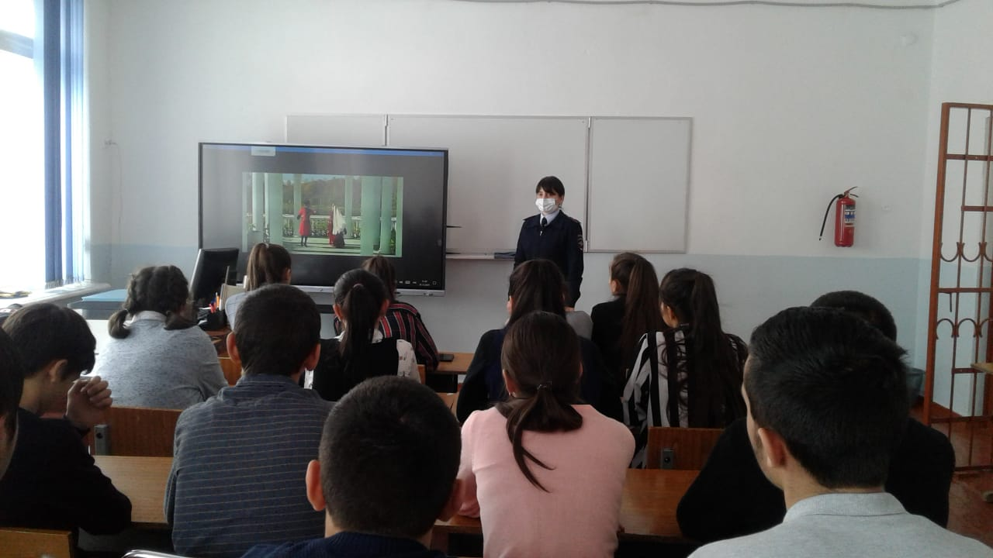
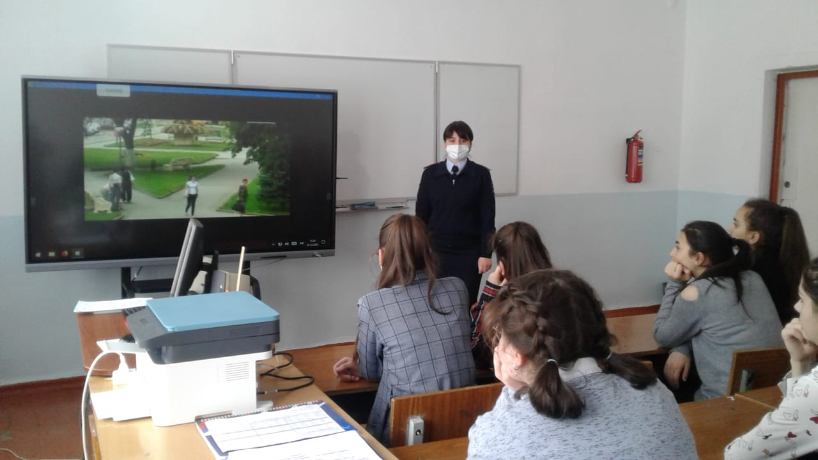

Врио директора В.Н. Мирзоев

